Till läraren om bladen
Skrivkurs: sagoboken · åk 1–⁠6
Vår saga i fyra steg, vecka 7: Boksagan
Paret skriver boksagan en gång till från början, med två till fyra meningar vid varje station. En har stationens drag.
Till läraren: Bladet har fyra sidor, en för varje station, och varje par får ett i pass 19–21. Sagan är klar när varje lapp är med, varje station har sitt drag från Det här tar vi med oss, Problemet har ett försök som misslyckas och Lösningen en replik.
Bilderna på bladen: Fluent Emoji, © Microsoft Corporation, MIT-licens.
© Niclas Fohlin. Ur Skrivkurs: sagoboken, https://niclasfohlin.se/stodundervisning/skrivkurs-sagoboken.

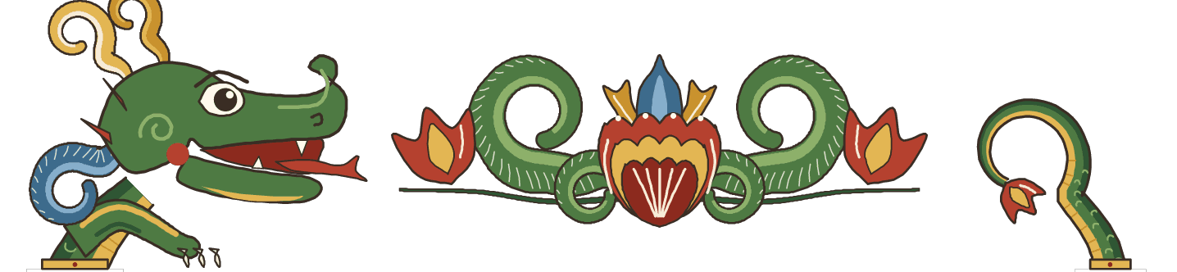

Vår saga
fyra steg

Vi som skriver:
Sagan är till:

 | 1 Hjälten  Det var en gång

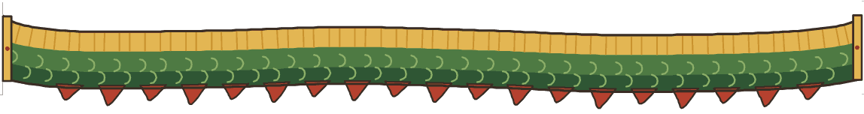

Vår saga
fyra steg

Vi som skriver:
Sagan är till:

 | 2 Problemet  Men en dag

Vår saga
fyra steg

Vi som skriver:
Sagan är till:

 | 3 Lösningen  Då

Vår saga
fyra steg

Vi som skriver:
Sagan är till:

 | 4 Landningen  Till slut

